**Báo cáo: Hệ Thống Gợi Ý Công Việc và Ứng Viên Dựa Trên Kỹ Năng**

**## Mục tiêu**

Phát triển một hệ thống giúp:

1. Quản lý cơ sở dữ liệu các thực thể.

2. Gợi ý công việc phù hợp cho ứng viên.

3. Gợi ý ứng viên phù hợp cho công ty.

4. Đề xuất kỹ năng học tập cho ứng viên.

**## 1. Tạo các Entities**

### Mô tả

Thiết kế các thực thể sao cho khi thực thi, hệ thống sẽ tạo ra các bảng sau trong cơ sở dữ liệu:

- **Candidate**: Thông tin ứng viên.

- **Skill**: Kỹ năng.

- **Job**: Thông tin công việc.

- **Company**: Thông tin công ty.

- **CandidateSkill**: Liên kết giữa ứng viên và kỹ năng.

- **JobSkill**: Liên kết giữa công việc và kỹ năng.

### Hình minh họa:

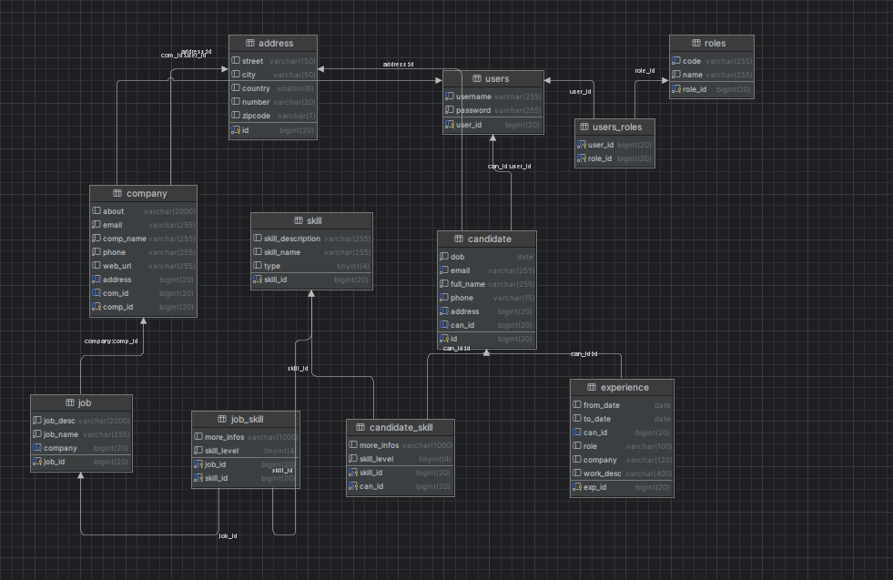

---

**## 2. Viết Các Repositories Interface**

### Mô tả

Các interface repository để tương tác với cơ sở dữ liệu, ví dụ:

- **CandidateRepository**: Quản lý ứng viên.

- **SkillRepository**: Quản lý kỹ năng.

- **JobRepository**: Quản lý công việc.

**## 3. Viết Các Lớp Services**

### Mô tả

- **CandidateService**: Quản lý ứng viên và các kỹ năng của họ.

- **JobService**: Quản lý công việc và liên kết kỹ năng.

- **SkillService**: Đề xuất kỹ năng mới cho ứng viên.

**## 4. Đăng nhặp sử dụng Spring secutiry**

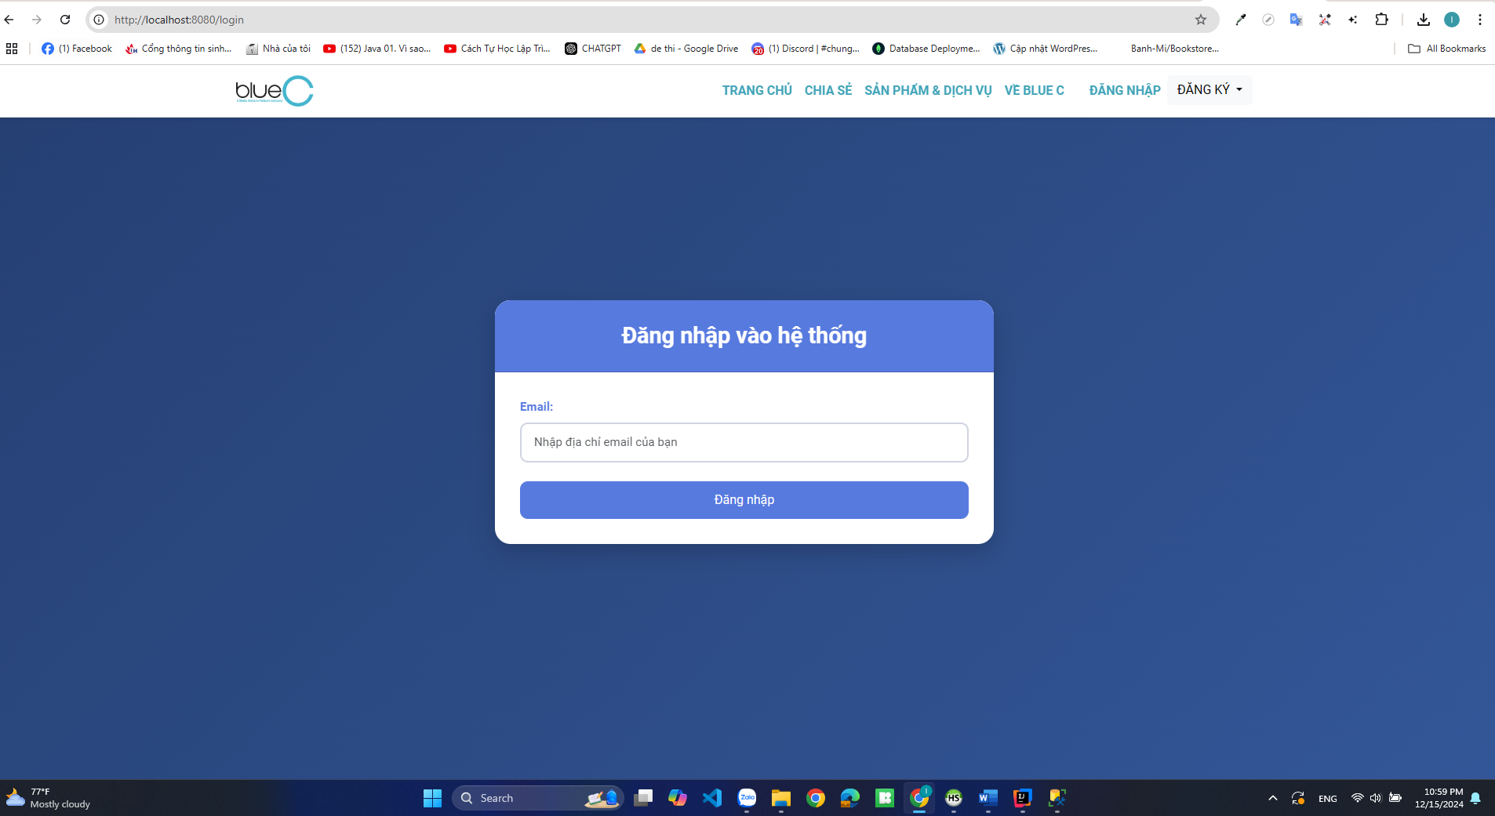

**## 5. Tạo Trang Web Đăng Tin Tuyển Dụng**

### Mô tả

Công ty có thể đăng tin tuyển dụng với các kỹ năng mong muốn qua giao diện web.

### Yêu cầu:

- Form nhập liệu với các trường: **Tên công việc**, **Mô tả công việc**, **Danh sách kỹ năng yêu cầu**.

- Kết nối với backend để lưu dữ liệu vào cơ sở dữ liệu.

### Hình minh họa:

---

**## 6. Gợi Ý Công Việc Cho Ứng Viên**

### Mô tả

- Khi ứng viên đăng nhập, hệ thống sẽ gợi ý danh sách các công việc phù hợp dựa trên kỹ năng của họ.

### Hình minh họa:

---

**## 7. Gợi Ý Ứng Viên Cho Công Ty Và Gửi Mail**

### Mô tả

Công ty có thể tìm các ứng viên phù hợp với công việc của mình, sau đó gửi mail mời phỏng vấn.

### Hình minh họa:

---

**## Kết Luận**

Hệ thống đã hoàn thiện các chức năng chính:

1. Quản lý dữ liệu ứng viên, công việc và kỹ năng.

2. Gợi ý công việc và ứng viên phù hợp.

3. Đề xuất kỹ năng học tập cho ứng viên.